***Trama Ethernet/IEEE 802.3***

TCP-IP Stevens.pdf

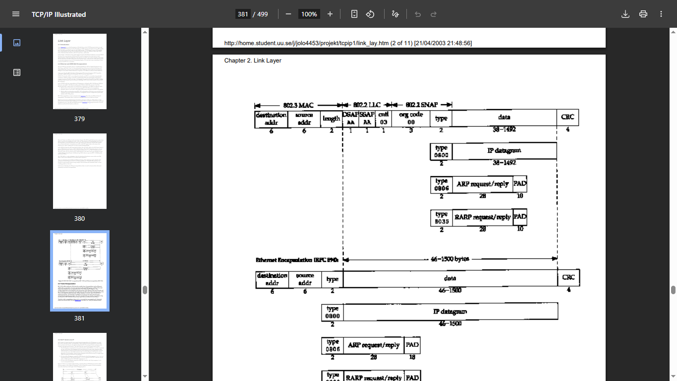

***Protocolo ARP***

Redes-globales-de-informacion-con-internet-y-tcp-ip-3ra-edicion-douglas-e-comer-freelibros-me_compres.pdf

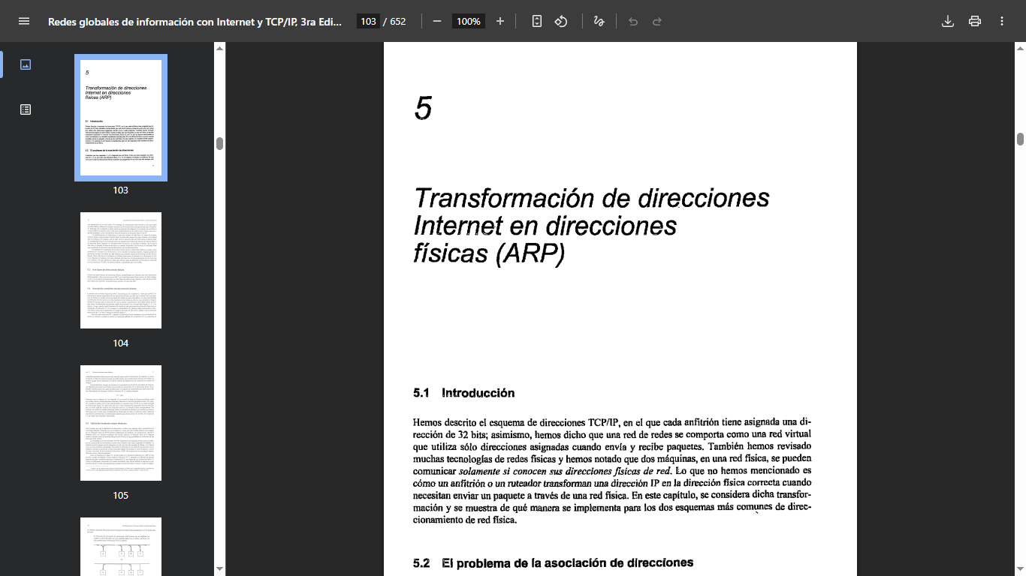

***Direcciones IP***

Redes-globales-de-informacion-con-internet-y-tcp-ip-3ra-edicion-douglas-e-comer-freelibros-me_compres.pdf

